Cadastrar/Alterar Metas/Ações da Unidade
Sistema | SIGRH
Módulo | Portal do Servidor
Usuários | Chefes de Unidade
Perfil | Chefia de Unidade
Última Atualização | ver('', false);
Essa operação tem como finalidade possibilitar o cadastro ou alteração das metas/ações vinculadas à unidade chefiada pelo usuário. Desta forma, o gestor poderá acompanhar os planos de metas registrados da unidade assim como as metas e ações associadas.
Para utilizar esta funcionalidade, acesse o SIGRH -> Portal do Servidor -> Metas -> Cadastrar/Alterar Metas/Ações da Unidade.
O sistema exibirá a tela com os Planos de Metas Cadastrados.
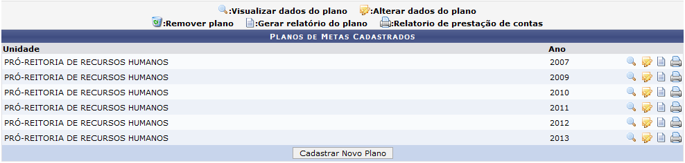Figura 1: Planos de Metas Cadastrados
Ao acessar esta funcionalidade, serão exibidos todos os planos de metas cadastrados no sistema vinculados à unidade chefiada pelo usuário.
Nesta tela, o usuário poderá visualizar e alterar os dados do plano bem como emitir um relatório e consultar a prestação de contas referente ao plano de metas cadastrado. Além disso, será possível cadastrar um novo plano de metas para uma unidade. Essas operações serão descritas separadamente em tópicos ao longo deste manual.

Cadastrar Novo Plano de Metas
O usuário poderá cadastrar um novo plano de metas que será designado para a unidade chefiada, ao clicar em Cadastrar Novo Plano. Assim, serão exibidos os parâmetros necessários para o cadastro dos Dados do Plano de Metas.
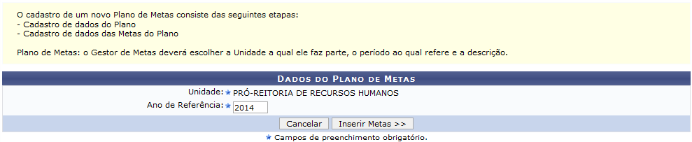Figura 2: Dados do Plano de Metas
Primeiramente, será necessário informar o Ano de Referência referente ao plano de metas que deseja cadastrar.
Caso desista da operação, clique em Cancelar e confirme na caixa de diálogo que será gerada posteriormente. Esta função será válida sempre que estiver presente.
Exemplificaremos ao informar o Ano de Referência 2014.
Para prosseguir, clique em Inserir Metas.
Em seguida, será exibida uma mensagem de sucesso confirmando o registro do novo plano de metas seguida pela tela que permite a inserção dos Dados da Meta.
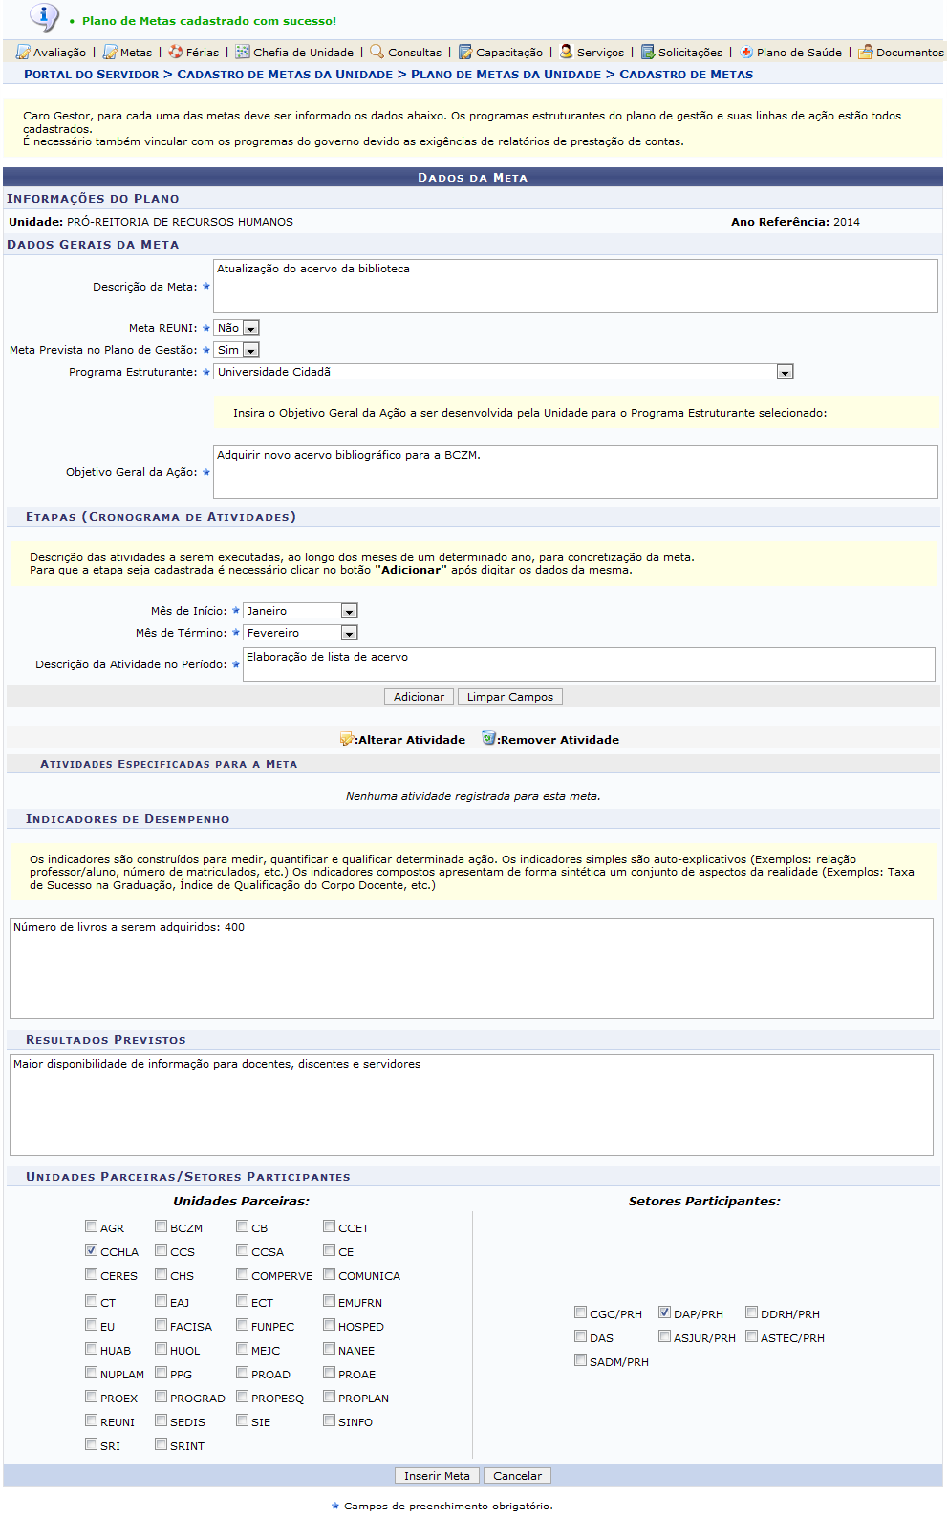Figura 3: Dados da Meta
Os dados gerais da meta poderão ser inseridos bem como a descrição da mesma e as etapas designadas de acordo com o cronograma de atividades. O usuário poderá incluir os seguintes critérios relacionados às informações gerais da meta:
- Descrição da Meta: Forneça uma descrição sobre a meta que deseja estabelecer;
- Meta REUNI: Informe se a meta estará associada com o REUNI, selecionando Sim ou Não;
- Meta Prevista no Plano de Gestão: Informe se a meta consultada estará prevista no plano de gestão cadastrado, optando entre Sim ou Não;
- Programa Estruturante: Selecione o programa estruturante associado a meta, selecionando uma das opções disponíveis na lista relacionada a este item;
- Objetivo Geral da Ação: Descreva o objetivo geral da meta ou ação cadastrada.
Utilizaremos como exemplo os parâmetros:
- Descrição da Meta: Atualização do Acervo para Biblioteca;
- Meta REUNI: Não;
- Meta Prevista no Plano de Gestão: Sim;
- Programa Estruturante: Universidade Cidadã;
- Objetivo Geral da Ação: Adquirir Novo Acervo Bibliográfico para a BCZM.
Caso queira, o usuário poderá alterar ou incluir dados relacionados às Etapas (Cronogramas de Atividades). Para incluir uma etapa, será preciso informar o Mês de Início, o Mês de Término e a Descrição da Atividade do Período.
Exemplificaremos ao informar o Mês de Início Janeiro, Mês de Término Fevereiro e a Descrição da Atividade do Período Adquirir Novo Acervo Bibliográfico para BCZM.
Para incluir o registro, clique em Adicionar e uma mensagem de sucesso será exibida seguida pela inclusão da etapa no sistema.
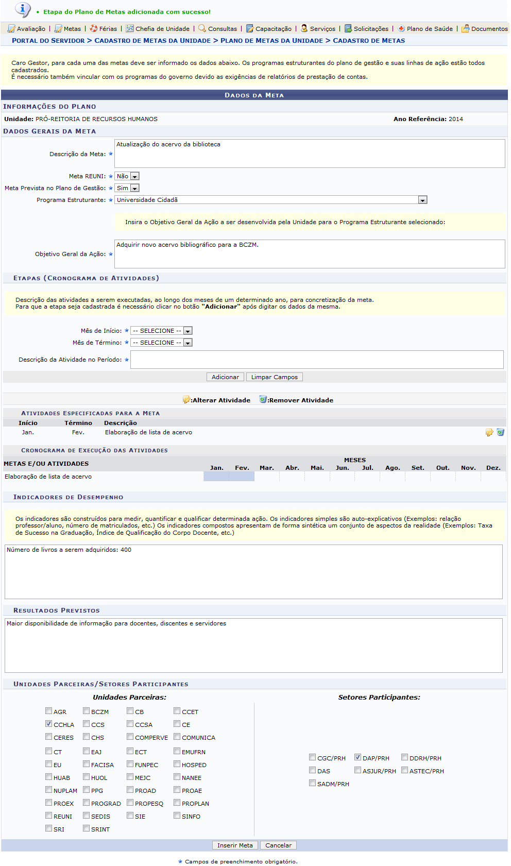Figura 4: Mensagem de Sucesso
A etapa registrada poderá ser visualizada nas Atividades Especificadas para Meta e no Cronograma de Execução das Atividades.
Se desejar alterar os dados de uma etapa inserida no cadastro, clique no ícone e os dados informados serão disponibilizados para modificação, conforme a figura a seguir:
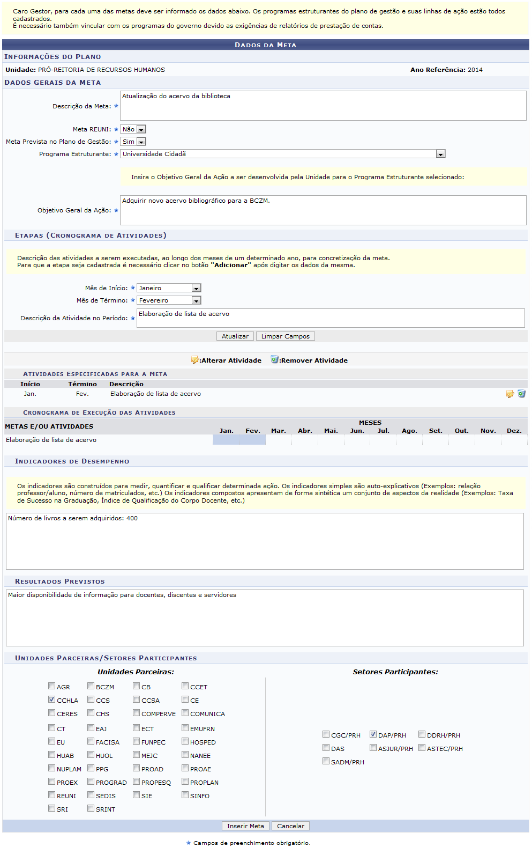Figura 5: Alterar Etapa (Cronograma de Atividades)
Após realizar as alterações necessárias, clique em Atualizar e a seguinte mensagem de sucesso será exibida confirmando a atualização dos dados:
Figura 6: Mensagem de Sucesso
As etapas incluídas no processo poderão ser removidas, clicando no ícone . Será exibida uma caixa de diálogo sobre a confirmação da remoção.
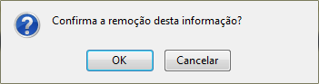Figura 6: Caixa de diálogo
Clique em OK para confirmar a exclusão e a seguinte mensagem de sucesso será exibida:
Figura 7: Mensagem de Sucesso
Além de cadastrar os Dados Gerais da Meta incluindo as Etapas (Cronograma de Atividades), o usuário poderá fornecer informações acerca dos Indicadores de Desempenho, Resultados Previstos e ainda, selecionar as Unidades Parceiras/Setores Participantes para o alcance da meta estabelecida.
Após inserir todas as informações desejadas no cadastro da meta, clique em Inserir Meta.
Em seguida, uma mensagem de sucesso será exibida sobre o cadastro dos dados da meta.
Figura 8: Mensagem de Sucesso

Visualizar Dados do Plano
Se desejar, o usuário poderá visualizar os dados gerais do plano de metas cadastrado para a unidade chefiada, clicando em . Serão exibidos os Detalhes do Plano de Metas bem como as Metas(s) incluídas no processo.
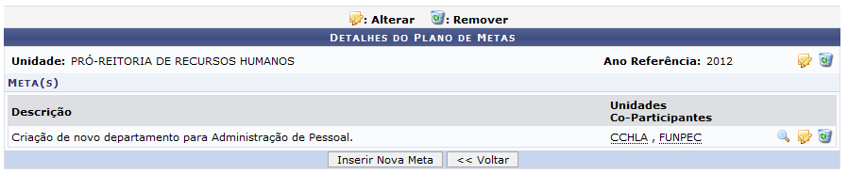Figura 9: Detalhes do Plano de Metas
Clique em Voltar, caso queira retornar à tela anterior. Esta função será válida sempre que estiver presente.
Será possível inserir uma nova meta no plano, ao clicar em Inserir Nova Meta. Assim, será exibida a tela com os Dados da Meta e o usuário deverá seguir a descrição de cadastro de metas presente no tópico Cadastrar Novo Plano de Metas já apresentado neste manual.
Durante a consulta, o usuário poderá alterar ou remover o plano de metas cadastrado no sistema. Para alterar, clique no ícone correspondente ao plano de meta consultado. Então, será exibida a tela com os Dados do Plano de Metas.
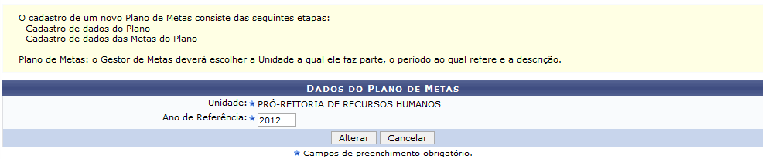Figura 10: Alterar Dados do Plano de Metas
Nesta tela, será possível alterar o Ano de Referência ao qual o plano de metas estará associado.
Após modificar os dados necessários, clique em Alterar e uma mensagem de sucesso será exibida confirmando a ação.
Figura 11: Mensagem de Sucesso
Caso queira remover um plano de metas do sistema, clique no ícone correspondente a unidade responsável pelo plano. Uma caixa de diálogo será exibida sobre a remoção do cadastro.
Figura 12: Caixa de diálogo
Clique em OK para confirmar a operação e uma mensagem de sucesso será exibida sobre a exclusão do plano.
Figura 13: Mensagem de Sucesso
De volta à tela com os Detalhes do Plano de Metas, além de alterar ou remover um plano, o usuário poderá consultar, alterar e remover os dados relacionados à Meta(s) vinculada ao plano. Devido às semelhanças das operações, estas serão descritas detalhadamente no tópico a seguir.

Alterar Dados do Plano
O sistema possibilitará que o usuário altere os dados do plano de metas, ao clicar no ícone . Em seguida, será exibida a tela com os Detalhes do Plano de Metas, onde será possível alterar, visualizar ou remover dados relacionados ao plano e a sua Meta(s) associada.
Figura 14: Detalhes do Plano de Metas
Nesta tela, será possível visualizar, alterar ou remover as metas presentes nos Detalhes do Plano de Metas consultado no sistema. Essas operações serão descritas separadamente em sub-tópicos ao longo desta seção.

Visualizar Dados da Meta
Para visualizar os dados detalhados das metas associadas ao plano consultado, clique no ícone . Logo, os Dados da Meta serão exibidos com todas as informações cadastradas sobre a meta.
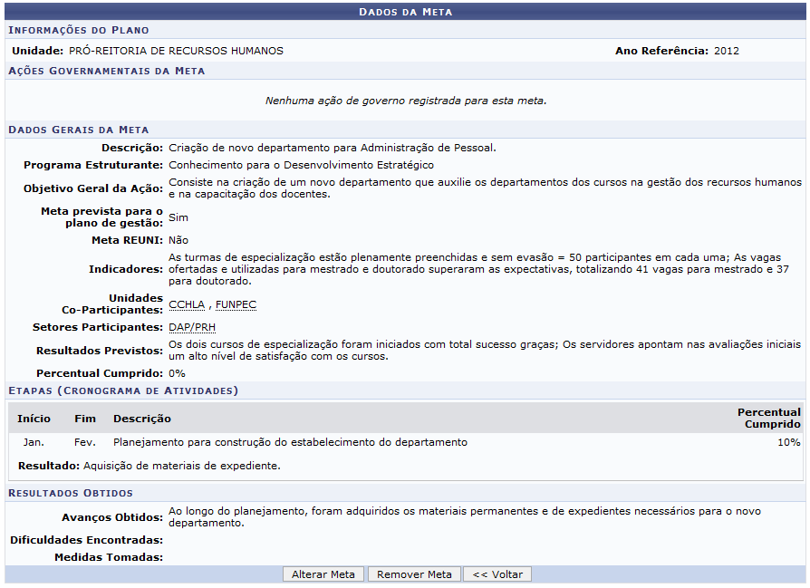Figura 15: Visualizar Plano de Metas
Nesta tela, o usuário poderá alterar os dados da meta cadastrada ou removê-la.
Caso queira alterá-la, clique em Alterar Meta. Devido à semelhança da operação, esta será descrita detalhadamente no sub-tópico Alterar Dados da Meta presente nesta seção do manual.
Para remover a meta cadastrada, clique em Remover Meta. Devido à semelhança da operação, esta será descrita detalhadamente no sub-tópico Remover Dados da Meta presente nesta seção do manual.

Alterar Dados da Meta
O usuário poderá modificar os dados cadastrais da meta, ao clicar no ícone . Então, será exibida a tela com os dados disponíveis que poderão ser modificados segundo o critério do usuário.
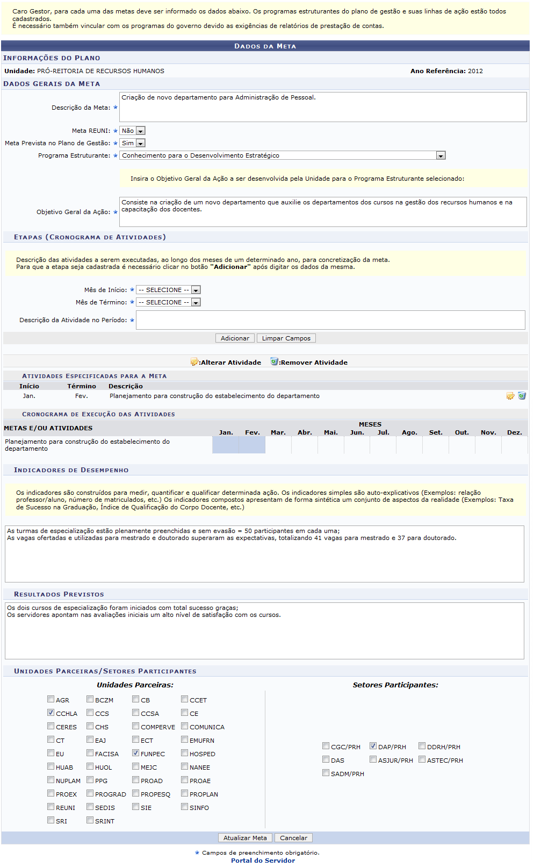Figura 16: Alterar Dados da Meta
Se desejar retornar ao menu principal do módulo Portal do Servidor, clique no link .
Os dados disponíveis para alteração nesta operação serão semelhantes aos parâmetros apresentados para o cadastramento do plano de metas, descrito no tópico Cadastrar Novo Plano de Metas presente no início deste manual.
Após realizar todas as modificações desejadas, clique em Atualizar Meta.
Em seguida, será exibida uma mensagem de sucesso confirmando a atualização da meta consultada.
Figura 17: Mensagem de Sucesso

Remover Dados da Meta
Se desejar remover as informações cadastradas relacionadas a uma meta estabelecida para a unidade, clique no ícone . Deste modo, será exibida uma caixa de diálogo sobre a confirmação de remoção da meta:
Figura 18: Caixa de diálogo
Clique em OK, para confirmar a operação e a seguinte mensagem de sucesso será exibida sobre a remoção:
Figura 19: Mensagem de Sucesso

Gerar Relatório do Plano de Metas
O sistema possibilitará que o usuário consulte o relatório do plano de metas da unidade chefiada, ao clicar em . Assim, será exibido o Plano de Gestão para o ano consultado, incluindo a descrição detalhada das metas associadas, os indicadores, os resultados previstos além das unidades e setores participantes. O documento será visualizado em formato de relatório para impressão, conforme a figura seguinte:
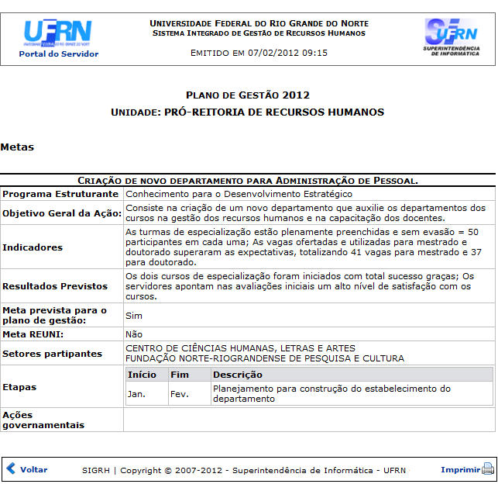Figura 20: Relatório do Plano de Metas
Para retornar ao menu principal do módulo Portal do Servidor, clique no link .
Clique em Voltar, para retornar à tela anterior.
Caso queira imprimir o documento, clique no ícone .

Relatório de Prestação de Contas
Ao clicar em , o sistema permitirá que o usuário emita o relatório de prestação de contas de acordo com a unidade chefiada. Neste relatório serão apresentados dados detalhados sobre o cumprimento das metas estabelecidas no plano de metas cadastrado em formato de relatório para impressão.
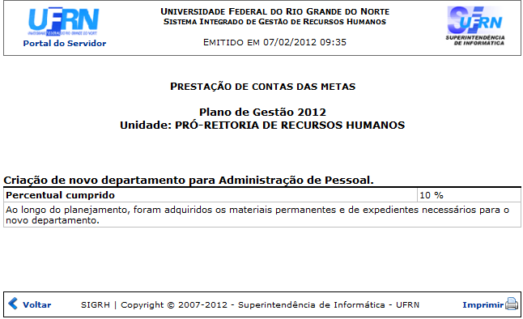Figura 21: Relatório de Prestação de Contas
Se desejar retornar ao menu principal do módulo Portal do Servidor, clique no link .
Clique em Voltar, para retornar à tela anterior.
Caso queira imprimir o documento, clique no ícone .
Bom Trabalho!

Manuais Relacionados
- Cadastrar/Alterar Resultados Parciais da Meta
- Cadastrar Resultado Final da Meta
- Relatório de Prestação de Contas
<< Voltar - Manuais do SIGRH

